**MENGEMANGKAN APLIKASI PENJUALAN**

**POLKAM MART**



Disusun Oleh:

**DWI PUTRI NILAM CAYO (201913013)**

**Khairunnisa’ (201913001)**

**Wahyu Septiansyah (201913046)**

Dosen pembimbing:

**SLAMET TRIYANTO,S.T**

**PROGRAM STUDI TEKNIK INFORMATIKA**

**POLITEKNIK KAMPAR**

**2020**

# KATA PENGANTAR

Segala puji saya panjatkan kehadirat Allah SWT atas segala rahmat dan karunia yang di berikan, sehingga laporan Pemograman Berorientasi Object ini bisa terselesaikan dengan baik. Adapun laporan ini saya susun sebagai bagian dari tugas mata kuliah Pemograman Berorientasi Objek (PBO).

Dalam penyusunan laporan ini, saya mengucapkan terimakasih sebesar besarnya kepada Bapak Slamet Trianto,S.T selaku dosen pengampu mata kuliah PBO.

Saya selaku penyusun menyadari bahwa laporan praktikum ini belumlah di katakan sempurna. Untuk itu, Saya dengan sangat terbuka menerima kritik dan saran dari pembaca sekalian. Semoga laporan praktikum ini bermanfaat untuk kita semua.

Penulis

Kelompok 4

# DAFTAR ISI

KATA PENGANTAR i

DAFTAR ISI ii

DAFTAR GAMBAR iii

BAB I 1

Tinjuan Pustaka 1

A. Pengertian 1

B. Tujuan Praktikum 2

C. Alat dan Bahan 2

BAB II 3

PEMBAHASAN 3

A. Langkah Kerja 3

B. Hasil dan Pembahasan 6

BAB III 13

KESIMPULAN 13

A. Kesimpulan 13

B. Saran 13

DAFTAR PUSTAKA iv

# DAFTAR GAMBAR

Gambar 2. 1 7

Gambar 2. 2 8

Gambar 2. 3 8

Gambar 2. 4 9

Gambar 2. 5 9

Gambar 2. 6 10

Gambar 2. 7 11

Gambar 2. 8 11

Gambar 2. 9 12

Gambar 2. 10 12

Gambar 2. 11 13

Gambar 2. 12 13

Gambar 2. 13 14

Gambar 2. 14 14

Gambar 2. 15 15

Gambar 2. 16 15

Gambar 2. 17 15

Gambar 2. 18 16

Gambar 2. 19 16

BAB I

# Tinjuan Pustaka

## **Pengertian**

1. **Pengertian Java**

Java adalah bahasa pemograman yang dapat dijalankan di berbagai komputer termasuk telepon gemggam. Bahasa ini awalnya dibuat oleh James Gosling saat masih bergabung di Sun *Microsystems* saat ini merupakan bagian dari Oracle dan dirilis tahun 1995. Bahasa ini banyak mengadopsi sintaksis yang terdapat pada C dan C++ namun dengan sintaksis model objek yang lebih sederhana serta dukungan rutin-rutin aras bawah yang minimal. Aplikasi-aplikasi berbasis java umumnya dikompilasi ke dalam pcode (bytecode) dan dapat dijalankan pada berbagai Mesin Virtual Java (JVM). Java merupakan bahasa pemrograman yang bersifat umum/non-spesifik (general purpose), dan secara khusus didisain untuk memanfaatkan dependensi implementasi seminimal mungkin. Karena fungsionalitasnya yang memungkinkan aplikasi java mampu berjalan di beberapa platform sistem operasi yang berbeda

1. Netbeans

NetBeans merupakan sebuah proyek kode terbuka yang sukses dengan pengguna yang sangat luas, komunitas yang terus tumbuh, dan memiliki hampir 100 mitra (dan terus bertambah!). *Sun Microsystems* mendirikan proyek kode terbuka NetBeans pada 5 bulan Juni 2000 dan terus menjadi sponsor utama. Saat ini terdapat dua produk : NetBeans IDE dan NetBeans Platform.

1. MySQL

MySQL adalah sebuah perangkat lunak sistem manajemen basis data SQL atau yang dikenal dengan DBMS(database management system), database ini multithread, multi-user. MySQL sebenarnya merupakan turunan salah satu konsep utamadalam database sejak lama, yaitu SQL (*Structured Query Language*). SQL adalah sebuah konsep pengoperasian database,terutama untuk pemilihan atau seleksi dan pemasukan data, yang memungkinkan pengoperasian data dikerjakan dengan secara otomatis.

1. XAMPP

XAMPP adalah perangkat lunak bebas, yang mendukung banyak system operasi, merupakan kompilasi dari beberapa program. Fungsinya adalah sebagai server yang berdiri sendiri (localhost), yang terdiri atas program Apache HHTP Server, MySQL database, dan penerjemah Bahasa yang ditulis dengan Bahasa pemograman PHP dan Perl. Nama XAMPP merupakan singkatan dari X (empat system operasi apapun), Apache, MySQL, PHP dan Perl. Program ini tersedia dalam GNU General Public License dan bebas, merpakan web server yang mudah digunakan yang dapat melayani tampilan halaman web yang dinamis.

## **Tujuan Praktikum**

1. Mengetahui aplikasi untuk membuat polkam mart
2. Mengetahui fungsi dasar dalam membangun fungsi fungsi dalam pembuatan program polkam mart
3. Mengetahui fungsi dari tool yang terdapat pada netbeans
4. Mengetahui sourcode untuk pembuatan program polkam mart
5. Agar dapat membuat program polkam mart di aplikaaasi netbeans

## **Alat dan Bahan**

1. PC/Laptop
2. Aplikasi Neatbeans
3. Jdk
4. XAMPP

# BAB II

# PEMBAHASAN

## **Langkah Kerja**

1. Unduh file polkam mart
2. Lalu buka xampp control kemudian Jalankan Apache dan mysql pada XAMPP

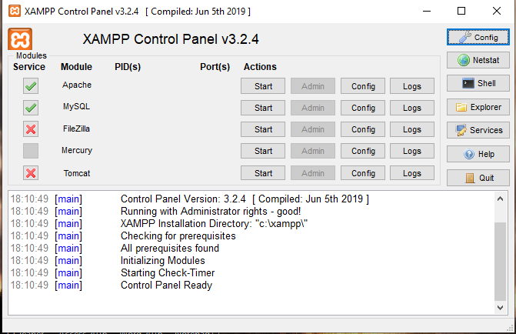

Gambar 2.

1. Selanjutnya dengan browser internet akses laman “localhost/phpmyadmin”. Dalam modul menggunakan browser internet Chrome.

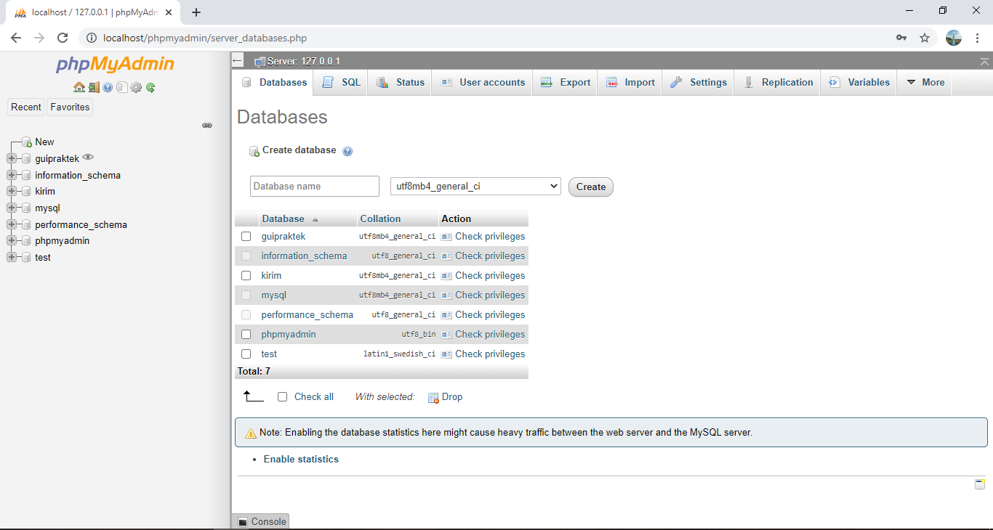

Gambar 2.

1. selanjutnya adalah membuat basis data. Masih pada halaman localhost/phpmyadmin pada browser, pilih menu User accounts->kemudian Add user account.

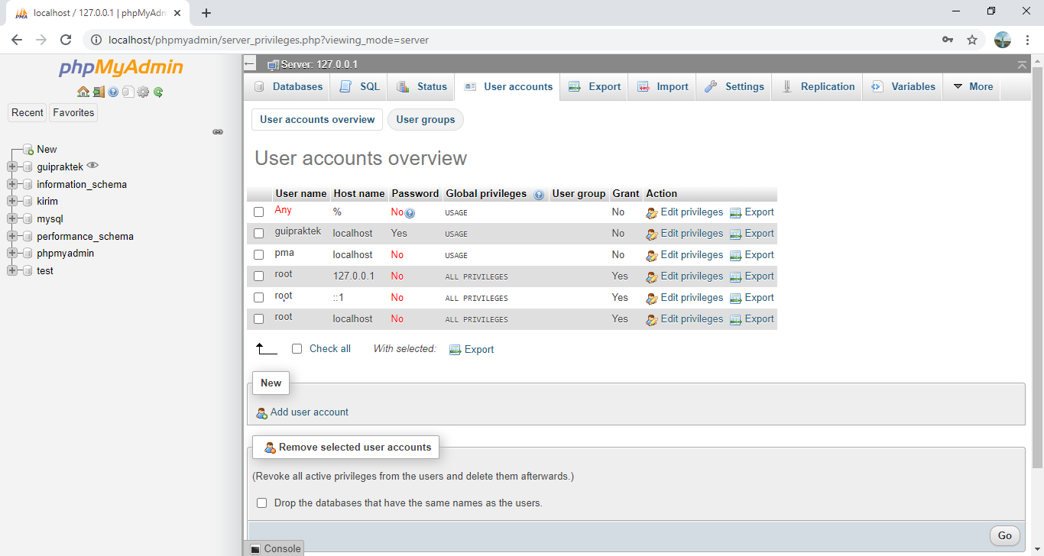

Gambar 2.

1. Isi setiap kolom dengan hal sebagai berikut :

* Kolom no. 1 disi dengan db_polkam
* Kolom no. 2 pilih Hostname Local
* Kolom no. 3 buat sandi sama dengan nama username yakni db_polkam
* Kolom no. 4 tulis ulang password,
* Pada kolom no. 5 ceklis Create database with same name and grant all privilages

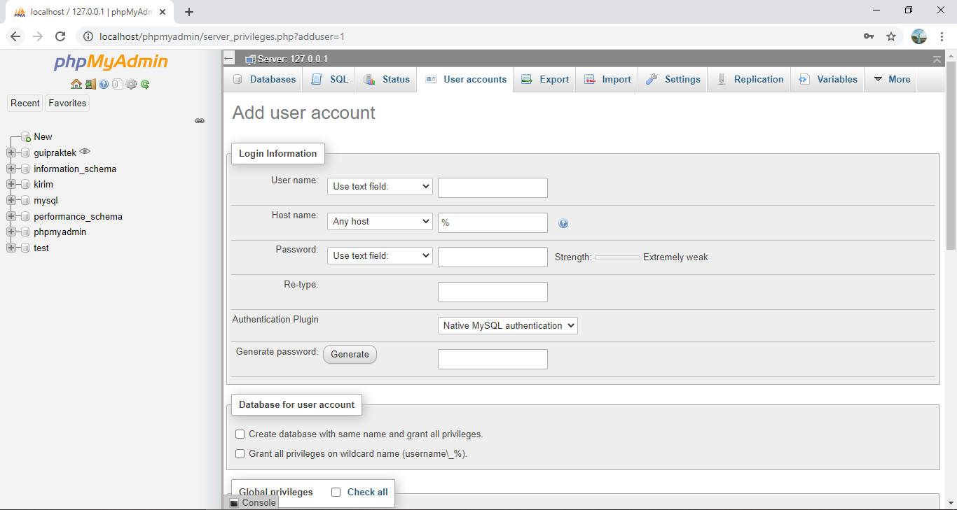

Gambar 2. 4

1. Setelah itu importkan database mysql polkam mart ke phpmyadmin
2. Setelah itu buka netbeans lalu pilih file > open projek > lalu pilih file polkam mart > pilih guipraktek.sql > lalu open

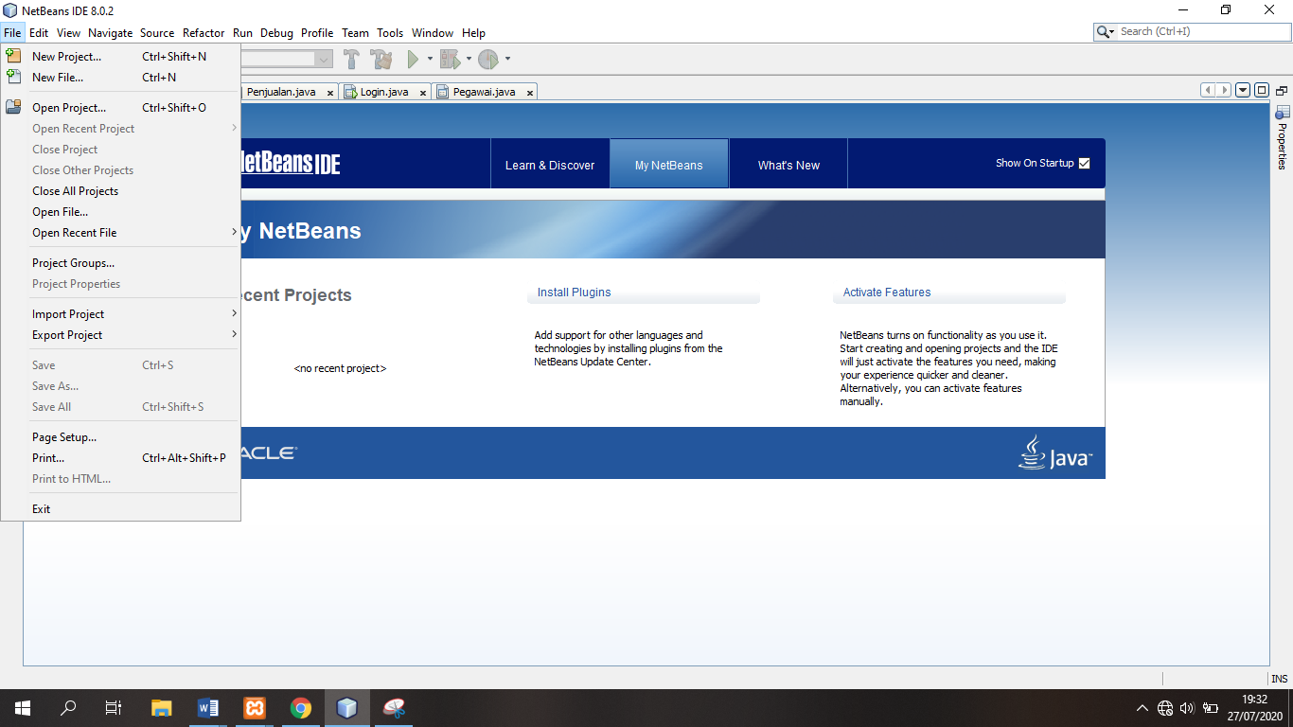

Gambar 2. 5

1. Lalu kembangkan projek polkam mart sesuai keinginan kita

# Hasil dan Pembahasan

1. Design
2. From Login

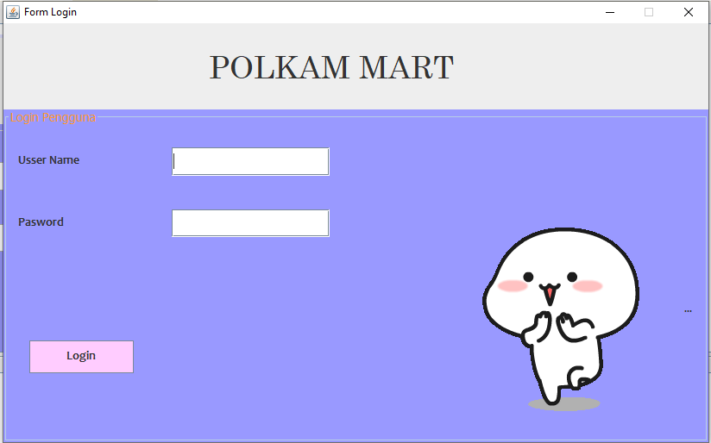

Gambar 2.

Gambar ini merupakan form untuk login pada polkam mart, disini saya mengembangkan pada bagian designnya yaitu pada penambahan icon untuk gifnya dan perubahan pada warna warnanya.

1. Dashboard

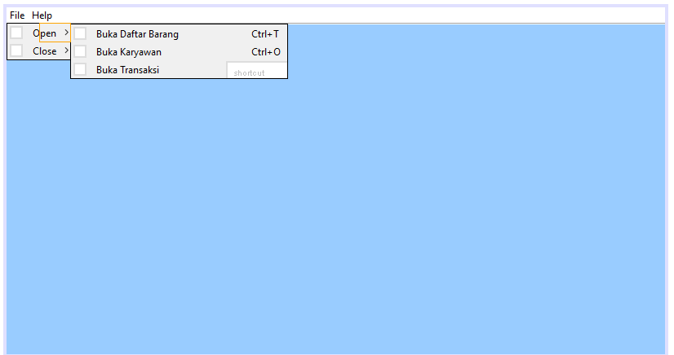

Gambar 2. 7

Gambar diatas merupakan form untuk dashboard dimana untuk form-form selanjutnya akan terhubung ke Dashboard ini, dan untuk dashboard ini saya mengembangkan pada bagian penambahan bagian penjualan

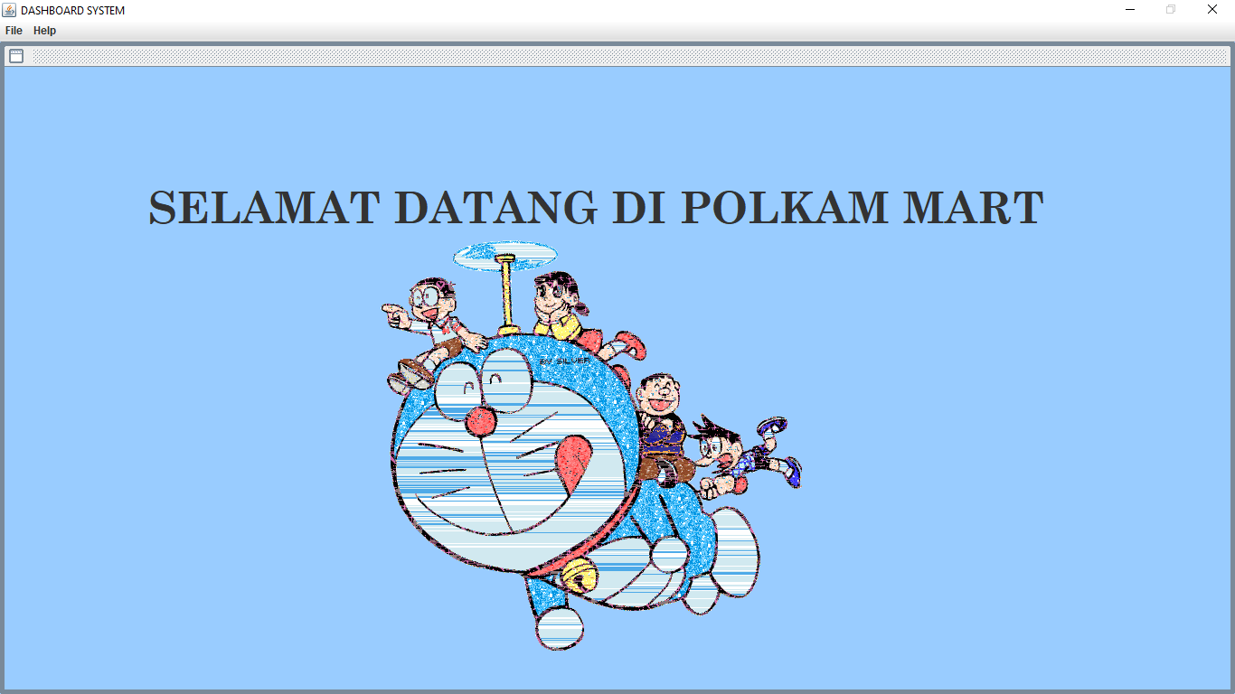

Gambar 2.

Gambar di atas untuk menampilkan form selamat datang pada polkam mart, disini saya mengembangkan pada bagian background dan penambahan icon untuk memasukkan gif

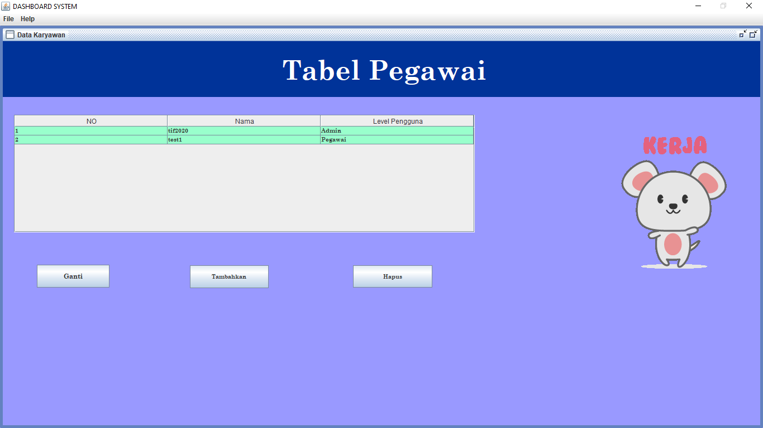

Gambar 2.

Gambar di atas untuk menampilkan form Tabel Pegawai pada polkam mart, disini saya mengembangkan pada bagian background dan penambahan icon untuk memasukkan gif

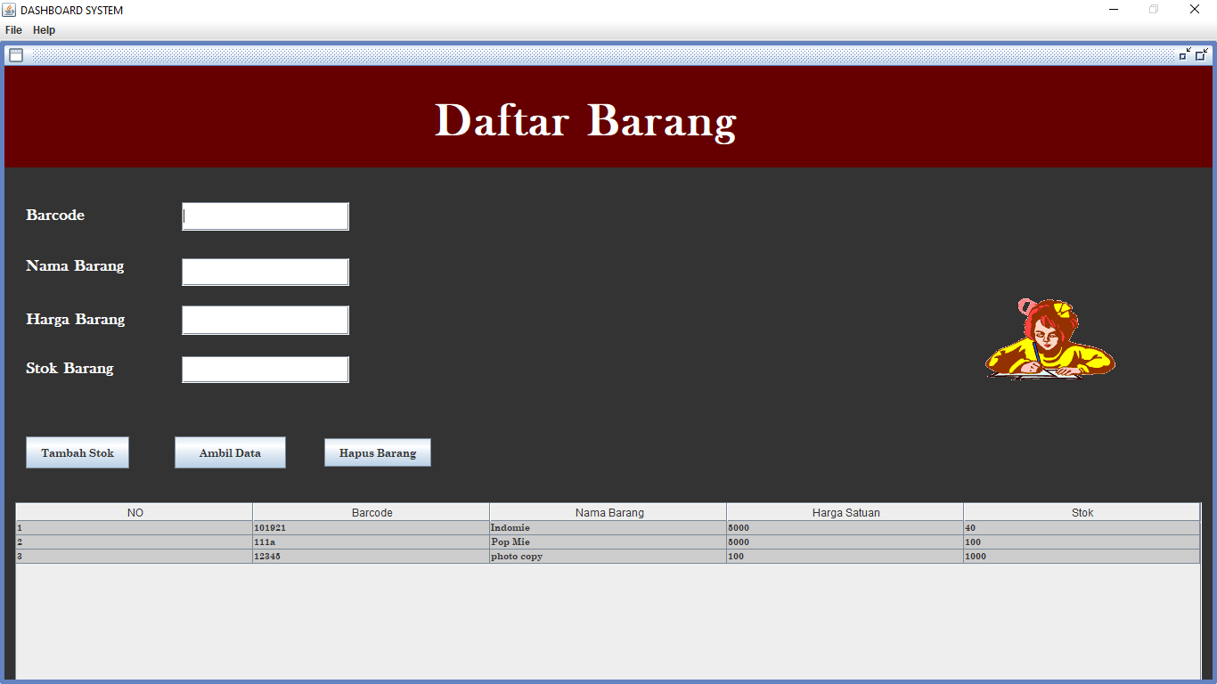

Gambar 2.

Gambar di atas untuk menampilkan form Daftar Barang pada polkam mart, disini saya mengembangkan pada bagian background dan penambahan icon untuk memasukkan gif

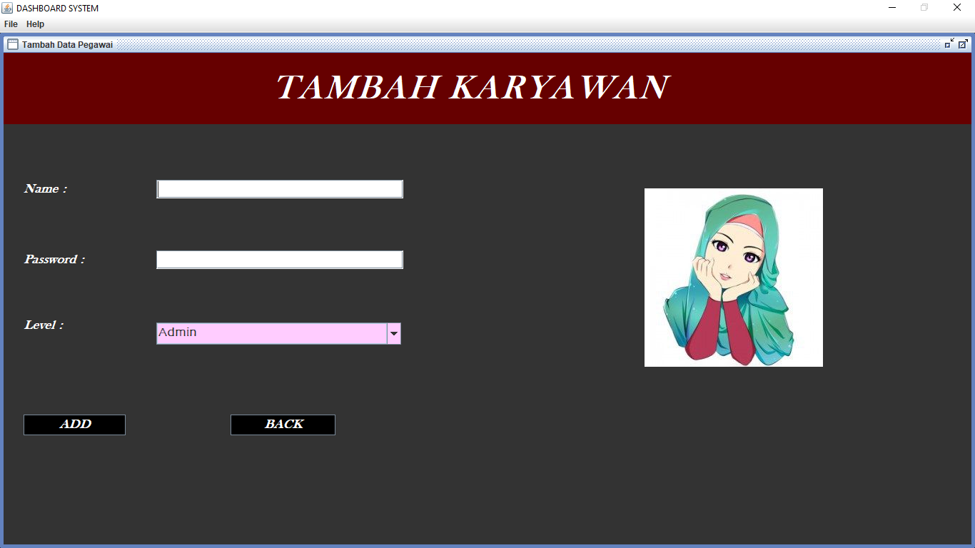

Gambar 2.

Gambar di atas untuk menampilkan form Tambah Karyawan pada polkam mart, disini saya mengembangkan pada bagian background dan penambahan icon untuk memasukkan gif

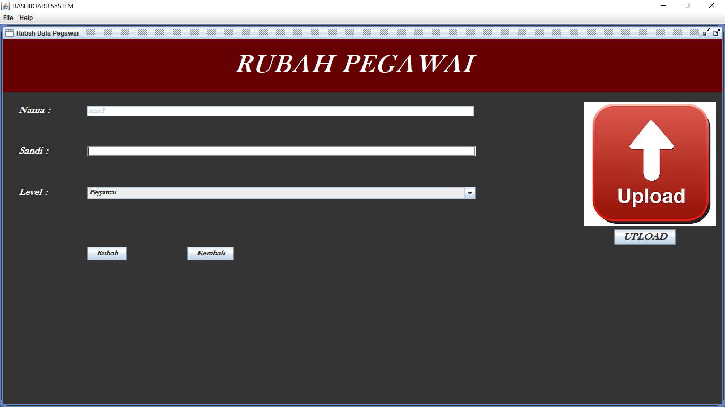

Gambar 2.

Gambar di atas untuk menampilkan form Rubah Pegawai pada polkam mart, disini saya mengembangkan pada bagian background dan penambahan icon untuk memasukkan gif, dan menambahkan untuk mengupload foto saat data pegawai dirubah.

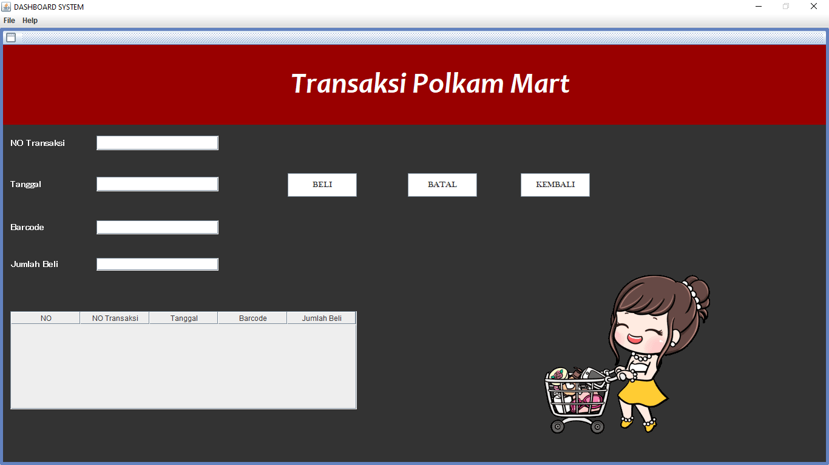

Gambar 2.

Gambar di atas untuk menampilkan form Transaksi/penjualan pada polkam mart, disini saya mengembangkan pada bagian background dan penambahan icon untuk memasukkan gif , dan untuk memasukkan data barang yang kita beli.

1. **Source Code**
2. Dashboard

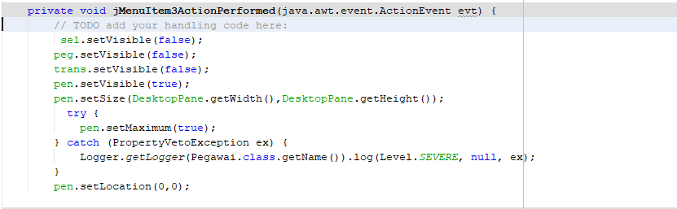

Gambar 2.

Disini untuk memasukkan form transaksi/penjualan pada polkam mart ke Dashboard agar bisa digunakan saat menjalankan programnya dan diklerasikan diatas.

1. Rubah Pegawai

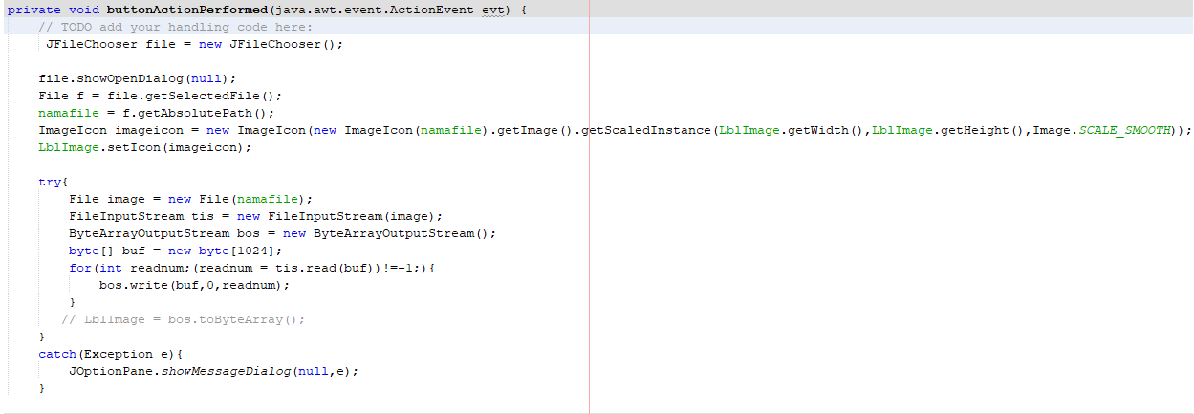

Gambar 2.

Disini umtuk mengupload gambar pada form rubah pegawai agar saat menubah data pegawai gambarnya bisa di upload secara otomatis, dan tools yang digunakan adalah button dan textField

1. Transaksi / Penjualan

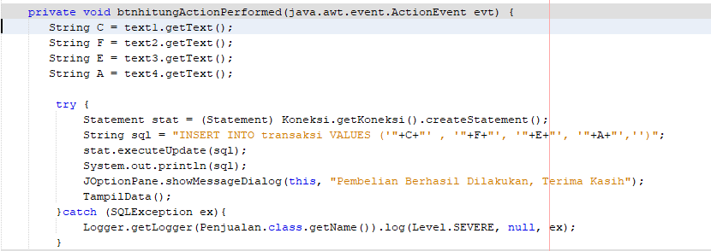

Gambar 2.

Disini untuk membeli jika kita telah selesai memasukkan data barang yang mau di beli.

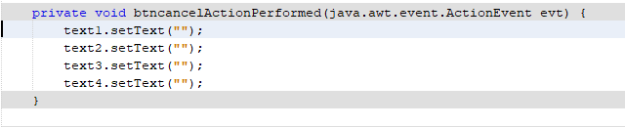

Gambar 2.

Disini jika pembeli tidak jadi atau batal membeli barang yang datanya telah kita masukkan



Gambar 2.

Disini jika telah selesai melakukan transaksi / penjualan dan kita ingin kembali

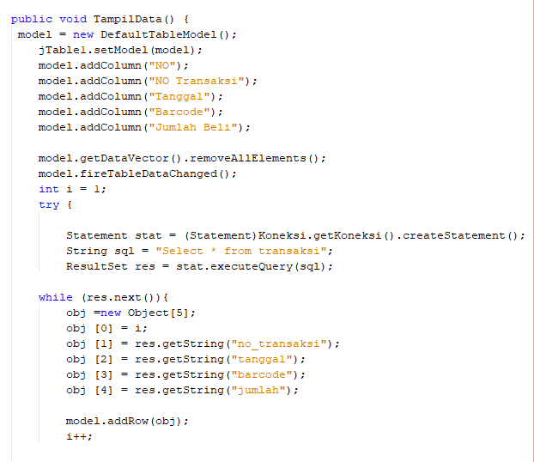

Gambar 2.

Disini untuk memasukkan data barang kedalam textField agar bisa melakukan transaksi dan menjalankan programnya

# BAB III

# KESIMPULAN

## **Kesimpulan**

## *Neatbeans* adalah *Integrated Development Environment (IDE)* berbasiskan java dari *sun Mycrosystems* yang berjalan di atas *Swing*. *Swing* sebuah teknologi java untuk pengembangan aplikasi desktop yang dapat berjalan di berbagai macam platforms seperti windows, linux, Mac OS X and solaris. Suatu IDE adalah lingkup pemograman yang di di integrasikan kedalam suatu aplikasi perangkat lunak yang menyediakan pembangun *Graphic User Interface (GUI),* suatu text atau kode editor. Suatu compiler atau interpreter dan suatu debugger. Neatbeans merupakan software *development* yang *open source*, dengan kata lain software ini di bawah pengembangan bersama.

## Jadi untuk mengembangkan program pollkam mart ini disini saya menggunakan component text field, jLabel, panel, tabel dan button.

## **Saran**

## Saran penulis mengenai pembuatan program polkam mart menggunakan Java NetBeans ini agar dapat dikembangkan lagi, dalam hal design agar lebih menarik dan dalam hal source codenya bisa ditamhakan lebih lengkapp lagi.

# 

# DAFTAR PUSTAKA

<http://bahasapemogramanword.wordpres.com/definisi-java-neatbeans/>

hhtp://myrammadayat.blogspot.com/2018/02/cara-membuat-program-penjualan-barang.html?m=1